Урок окружающего мира по теме: "Родной край – часть большой страны. Обобщение по разделу"

Урок окружающего мира «Родной край – часть большой страны» в 4-м классе УМК «Школа России» является итогом, одним из продуктов, полученных в ходе работе над проектом.
Проблема возникла на уроках окружающего мира. При изучении раздела, который позже дал название нашему проекту, мы ощутили недостаток информации о родном крае. Путём обсуждения решили познакомиться со своей малой родиной более подробно. Так возникла необходимость работы над проектом «Родной край – часть большой страны».
Основные цели и задачи проекта:
- познакомиться с научно-популярной литературой о родном крае и научиться использовать её в собственной исследовательской деятельности.
- расширить представление о крае, приобщиться к активной краеведческой работе.
- расширить свой кругозор.
- развивать умение кратко излагать свои мысли устно и письменно.
- научиться обрабатывать и обобщать полученную в ходе исследования информацию. Заинтересовать учащихся в более глубоком изучении предметов школьного курса;
- способствовать формированию, развитию интеллектуальных, творческих возможностей и способностей детей, речевой культуры;
- развивать коммуникативные умения;
- воспитывать навыки культурного общения, взаимодействия «учитель – ученик», «ученик – ученик»;
Цели и задачи урока:
- Обобщить и систематизировать представления учащихся о родном крае;
- развивать умение работать с картой и дополнительной литературой, познакомить c административной картой России, ХМАО-Югры;
- воспитывать любовь к своему краю.
Формы рабаты: фронтальная, групповая, работа в парах.

Ход урока
- Организационный момент
Урок окружающего мира у нас,
К нему готовился каждый из вас.
Будем думать и рассуждать,
Стараться новое узнать.

II. Сообщение темы урока

1. - Какой раздел учебника мы с вами изучаем? (Родной-край часть большой страны) А с какими темами мы познакомились?

-Сегодня урок мне хочется начать с просмотра видеофильма.

(Видеофильм Югра)

-Как вы думаете, какой край нашей страны отразился в фильме? (Мы увидели наш край, нашу землю)

- О чем сегодня мы поговорим на уроке? ( О нашем крае)
- Давайте составим тему урока из рассыпавшихся слов: люби, край, оберегай, родной, Знай, свой.
(Знай, люби, оберегай свой родной край.)
– Я приглашаю вас в путешествие по родному краю. По нашей малой Родине.
2 . Психологический настрой .
От слова Родина исходят светлые и тёплые воспоминания, поэтому мы его обозначим солнышком.
Скажите, что не хватает солнышку? (лучей)
Лучиками будут ваши чувства, которые вы испытываете к своей Родине.
(Дети прикрепляют лучики к солнышку со словами: любовь, забота, нежность, доброта, уважение, теплота)
Вот какое солнышко у нас получилось, яркое, лучистое. Хотелось бы , чтобы оно вам всегда светило в вашей жизни и сегодня на уроке.
III. Актуализация опорных знаний
Фронтальный блиц-опрос.
– Проверить вашу готовность к путешествию поможет небольшой блиц-опрос «Это должен знать каждый». Готовы?
- Как называется большая страна, в которой мы живём? (Россия)
- Назовите столицу нашей прекрасной Родины. (Москва)
- Как называется регион, в котором мы живём? (ХМАО- Югра)
- В каком городе мы живем? (Лянтор)
- К какому району относится наш город? (Сургутский)
- Как вы думаете, а почему это важно знать? (Это наша Родина, а о месте, где мы родились и живём нужно знать всё)
Слово учителя. Родина... Никому не дано выбирать ее. Богатая или бедная, нежная или суровая, она у человека как мать, одна, общие у них испытания, единая судьба.
Потребность знать край, в котором живешь, возникает у каждого. В разное время и с разной силой, но возникает.
Каждый из нас тысячами нитей связан со своей территорией. Мы приспосабливаемся к ее природным условиям (или сами частично изменяем их), общаемся с людьми, которые проживают рядом с нами.
Наш сегодняшний урок – это путь изучения своей малой Родины, который приведет вас к действительному познанию своего края, наполнит память и ум, обогатит душу и сердце.
Чтобы иметь бесспорное право называться жителями Ханты-Мансийского автономного округа, мы должны усвоить то культурное наследие, что досталось нам от предков, глубже знать край, где мы живём.
-Итак, мы отправляемся в страну ЮГОРИЮ!
У каждого листочка, у каждого ручья
Есть главное на свете, есть родина своя.
А там где мы родились, где радостно живем
Края свои родные – мы Родиной зовем!
IV. Обобщение и систематизация знаний.
– Учебник не дал нам нужную информацию о нашем крае. Поэтому нам необходимо, используя другие источники информации узнать больше о нашей малой родине.
Я предлагаю вам составить проект о нашем крае. Для этого мы изучим дополнительную информацию, создадим информационную газету.
- Для того чтобы иметь полное представление о нашем замечательном крае, нам необходимо определить где, в какой части нашей России находиться наш край. На доске вы видите физическую карту России.
У вас на столах лежит контурная карта округа и физическая карта России.
Работаем в паре. Вам необходимо выполнить задание.
Задание. На контурной карте обозначь и проведи:
- границу округа;
- подпиши название равнины, на которой располагается округ;
- отметь крупные города округа и свой населённый пункт;
- подпиши название реки и её главного притока;
- обозначь и подпиши, с какими регионами граничит наш округ;
Проверка.
( вопросы учителя, учащиеся отвечают, показывают на карте названия объектов)

-Чтобы продолжить свое работу и быстро добыть информацию нам необходимо работать в группах. Но прежде нам нужно составить план исследования.

-Какие вопросы нам необходимо рассмотреть, чтобы составить полную картину о нашем крае. ( Ответы детей)

-Я предлагаю составить план.
План исследовательской работы:
- Растительный и животный мир.
- Климатические условия и почвы. Водоёмы нашего края.
- Жизнь и быт Коренных жителей.
- Что даёт наш край стране. Охрана окружающей среды в ХМАО.
-Для работы каждая группа выбирает свой лист исследования. (Дети получают листы исследования и кейсы с материалом)
- Для начала вспомним правила работы в группе.
Работа в группах.
-Читаем задания. Обсуждаем. Распределяем роли. Собираем информацию.
1.группа. Тема. Поверхность нашего края. Растительный и животный мир.
2.группа. Водоёмы нашего края.
3.группа. Коренные жители. Что даёт наш край стране?
4.группа. Охрана окружающей среды в ХМАО.
Кто выполнит работу и будет готов к ответу, поднимает сигнальный флажок.
-Все группы закончили свою работу. Собираем информацию и оформляем информационную газету. (Выступление учеников и оформление газеты)

V. Физминутка
По краю родному мы дружно идём,
То спуск под ногами, то резкий подъём.
И знаний, и силы нам хватит на всех,
Рассмотрим, изучим мы местный рельеф.
VI. Закрепление знаний и способов действий.
-Мы получили с вами очень интересную информацию о нашем родном крае, о нашей малой Родине.
- Родина начинается на пороге вашего дома. Она огромна и прекрасна. И у каждого она одна, как мама. Родина – мать своего народа. Она гордится своими сыновьями и дочерями, заботится о них, приходит на помощь, придаёт силы. Родина для каждого человека является самым близким и дорогим местом на всей земле.
Предлагаю послушать замечательное стихотворение о Родине.
Милая малая Родина -
Это просторы лесов,
Это тропинки, что пройдены,
Речка в тени берегов.
Лес, что манит к себе ягодой,
Шишкой, грибами манит.
Летом, зимою и осенью
Тянет к себе, как магнит.
В кронах деревьев здесь белочки
На зиму сушат грибы,
А у корней друг за дружкою
Бегают бурундуки.
Хочется видеть до донышка
Всю эту чудо-красу.
Сколько дорог и тропинок
Мне не пришлось бы пройти,
Милая малая Родина,
Краше тебя не найти.
- Какие чувства у вас возникли, когда вы слушали стихотворение? (чувство любви, красоты, простора.)
-Что мы можем сделать, чтобы сохранить природу родной Югры? (ответы детей)
– Всё, о чём мы сейчас сказали, зависит от взрослых людей.
– А что можете сделать вы, дети?
- Я предлагаю нам создать экологический цветок, который нам будет напоминать правила поведения в природе.
- Я буду показывать вам экологический знак, а вы находите лепесток с подходящим стихотворением.
- Чтобы быть Земле полезным  Надо знать Устав железно:  Вовремя туши костер  Ведь огонь как лис хитер. | 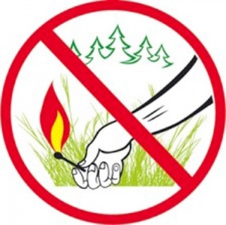
- С корнем куст не выдирай,  Мусор сразу убирай,  Муравейники не трогай  А иди своей дорогой | 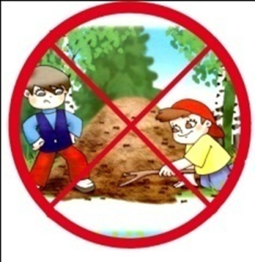
- Гнезда птиц не разоряй,  Водоем не засоряй | 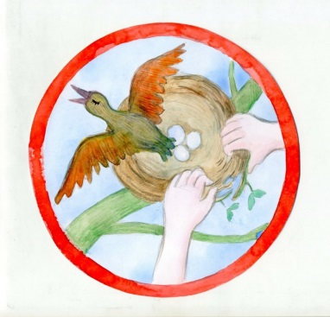
- Много трав еще целебных  Для здоровья нам полезных.  Лес – ведь наше достоянье  И зверушек состоянье! | 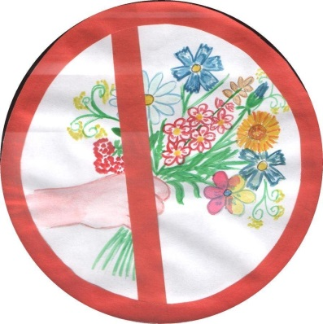
- Я на кусте у родника
Не тронул сети паука.
Я поглазел на муравьёв:
У них домище –
Будь здоров!
Я долго по лесу шагал и никого не напугал.

- Чтоб пустыни нагрянуть не смели,  Чтобы души не стали пусты,  Охраняются звери, охраняются змеи,  Охраняются даже цветы. | 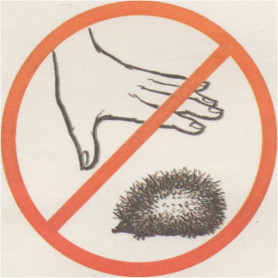
- Не руби берёзы белой,  Не губи глуши лесной!  Не губи и зла не делай!  А особенно весной! | 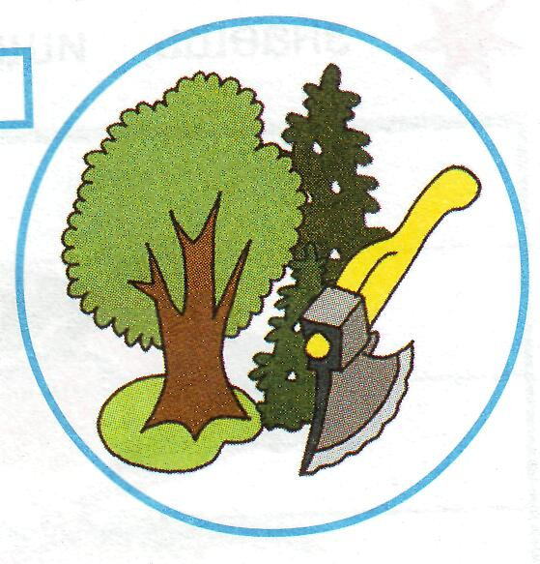
- Родной свой край не засоряй,  А береги родной свой край! | 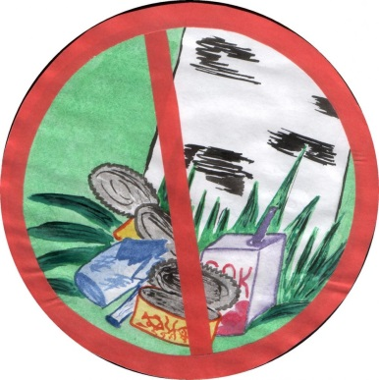
Дети находят подходящие лепестки и прикрепляют его в виде цветка.
-Экологический цветок будет напоминать нам о том, что мы должны охранять и беречь нашу природу.
– Помните, что начинать нужно с себя, со своего класса, с территории своей школы, со своего города.

VII. Самостоятельная работа.
Тест «Я знаю свой край!»
Самопроверка.
А сейчас я предлагаю оценить свою работу на уроке. Перед вами лежат оценочные листы. Оцените каждый этап урока. Ответы детей. Оценочные листы передаются учителю.

VIII. Итог урока
Рефлексия.
Закончить наш урок я хочу одной притчей.
«В одном селении было два мудреца, но у одного было много учеников, и к нему шли люди, а к другому нет. Второй решил скомпрометировать мудреца-учителя.
Он думал так: поймаю я бабочку и задам вопрос – Что у меня в руке: живое или мертвое? Если он ответит - живое, то легким нажатием раздавлю бабочку и покажу, что он неправ. Если скажет – мертвое, то раскрою ладонь и выпущу бабочку.
Так он и сделал. Пришел к мудрецу-учителю и задал свой вопрос. Поднял Учитель на него свои лучистые глаза, и столько добра и любви полилось из них. Улыбнулся он и ответил: «Все в твоих руках…»​​​​​​​
- Ребята, вы поняли, почему я рассказала эту притчу? Что сегодня в ваших руках? (Будущее нашей Родины, нашего края, нашей природы и всего человечества, память о прошлом.)
Спасибо за урок!

